К

КВН-ЭСТАФЕТА.
« С физикой по жизни».
Цель игры:
Обобщить и систематизировать знания учащихся, развивать познавательную активность и творчество учащихся, смекалку и находчивость, чувство юмора наблюдательность. Воспитывать у учащихся самостоятельность, формировать научное мировоззрение, создать условия для повышения мотивации.

Девиз игры:
ЗАКОНЫ ФИЗИКИ ПОЗНАЙ
И ИХ УМЕЛО ПРИМЕНЯЙ!
Проведение игры.
- МЫ ПРЕДСТАВИТЬ СЕБЯ СПЕШИМ.
Команды:
2. МЫ БЕЖИМ, БЕЖИМ, БЕЖИМ..
1. Что называется механикой?
2.Какие вы знаете виды движения?
3. Что называется равноускоренным движением?
4.Основная характеристика равноускоренного движения?
5.Единица измерения ускорения.
6. В чём состоит основная задача механики?

Определите длину марафонской дистанции, если спортсмен , начиная движение и двигаясь с ускорением 0.56м/с2 проходит её за 6,5 минут.

Жил был славный царь Ньютон.
1. В чём состоит основная задача динамики?
2.Первый закон Ньютона.
4..Второй закон Ньютона.
3. Второй закон Ньютона.
4.Третий закон Ньютона.
5. Что называется ускорением?
6.Что называется силой?
КАКУЮ СИЛУ РАЗВИВАЕТ ТЯЖЕЛОАТЛЕТ ПРИ ТОЛЧКЕ ШТАНГИ МАССОЙ 200 килограмм с ускорением 3 м/с²?
Конкурс «МАЯТНИК».
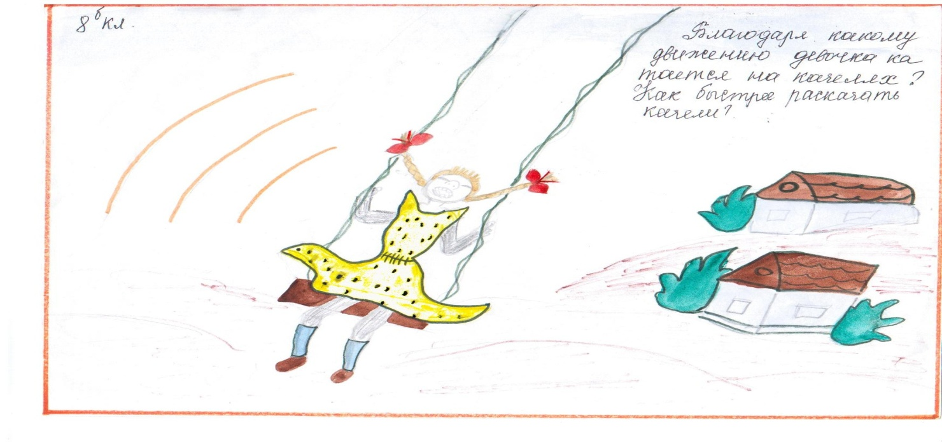

1.Что называется колебаниями?
2.Какие бывают колебания?
3.Какие колебания называются свободными?
4.Какие колебания называются вынужденными?
5 Что называется амплитудой?
6.Что называется периодом?
7. Что называется частотой?
8.Что является графиком колебаний?



Определить скорость волны, если она распространяется с частотой 20 Гц, а её длина волны равна 4метра. 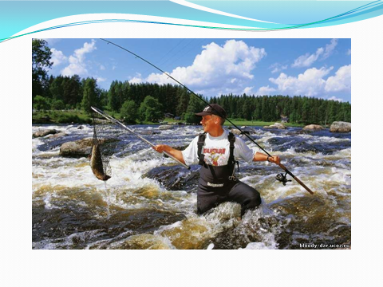

ЭТО ИНТЕРЕСНО
Самое воинственное растение - «бешеный огурец». В диком виде этот артиллерист часто встречается в Крыму. От обычного его можно отличить по щетинкам , покрывающим его поверхность. И листья, и плод, и цветки - как у обычного огурца. В «бешенство» он приходит , когда полностью созреет. Происходит это внезапно и может серьёзно испугать человека или животное. Огурец с треском отрывается от своей ножки, подпрыгивает, вертится волчком. А из отверстия бьёт на 6-8 метров струя липкого сока, смешанного с семенами. Оказывается пока плод зреет, внутри него накапливаются газы. К моменту созревания их давление достигает трёх атмосфер!

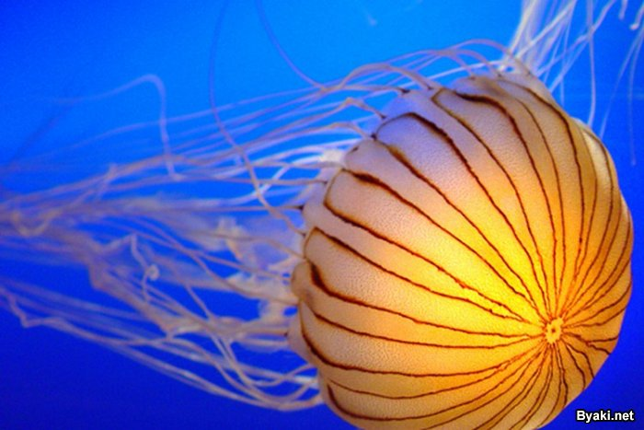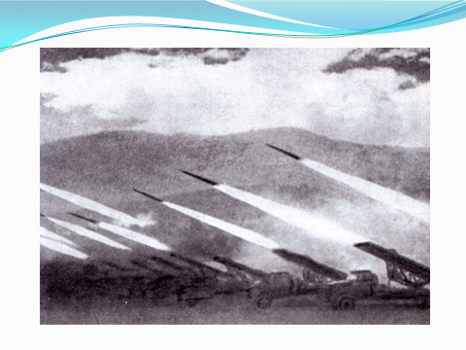ПРОЧТИТЕ РЕБУСЫ.
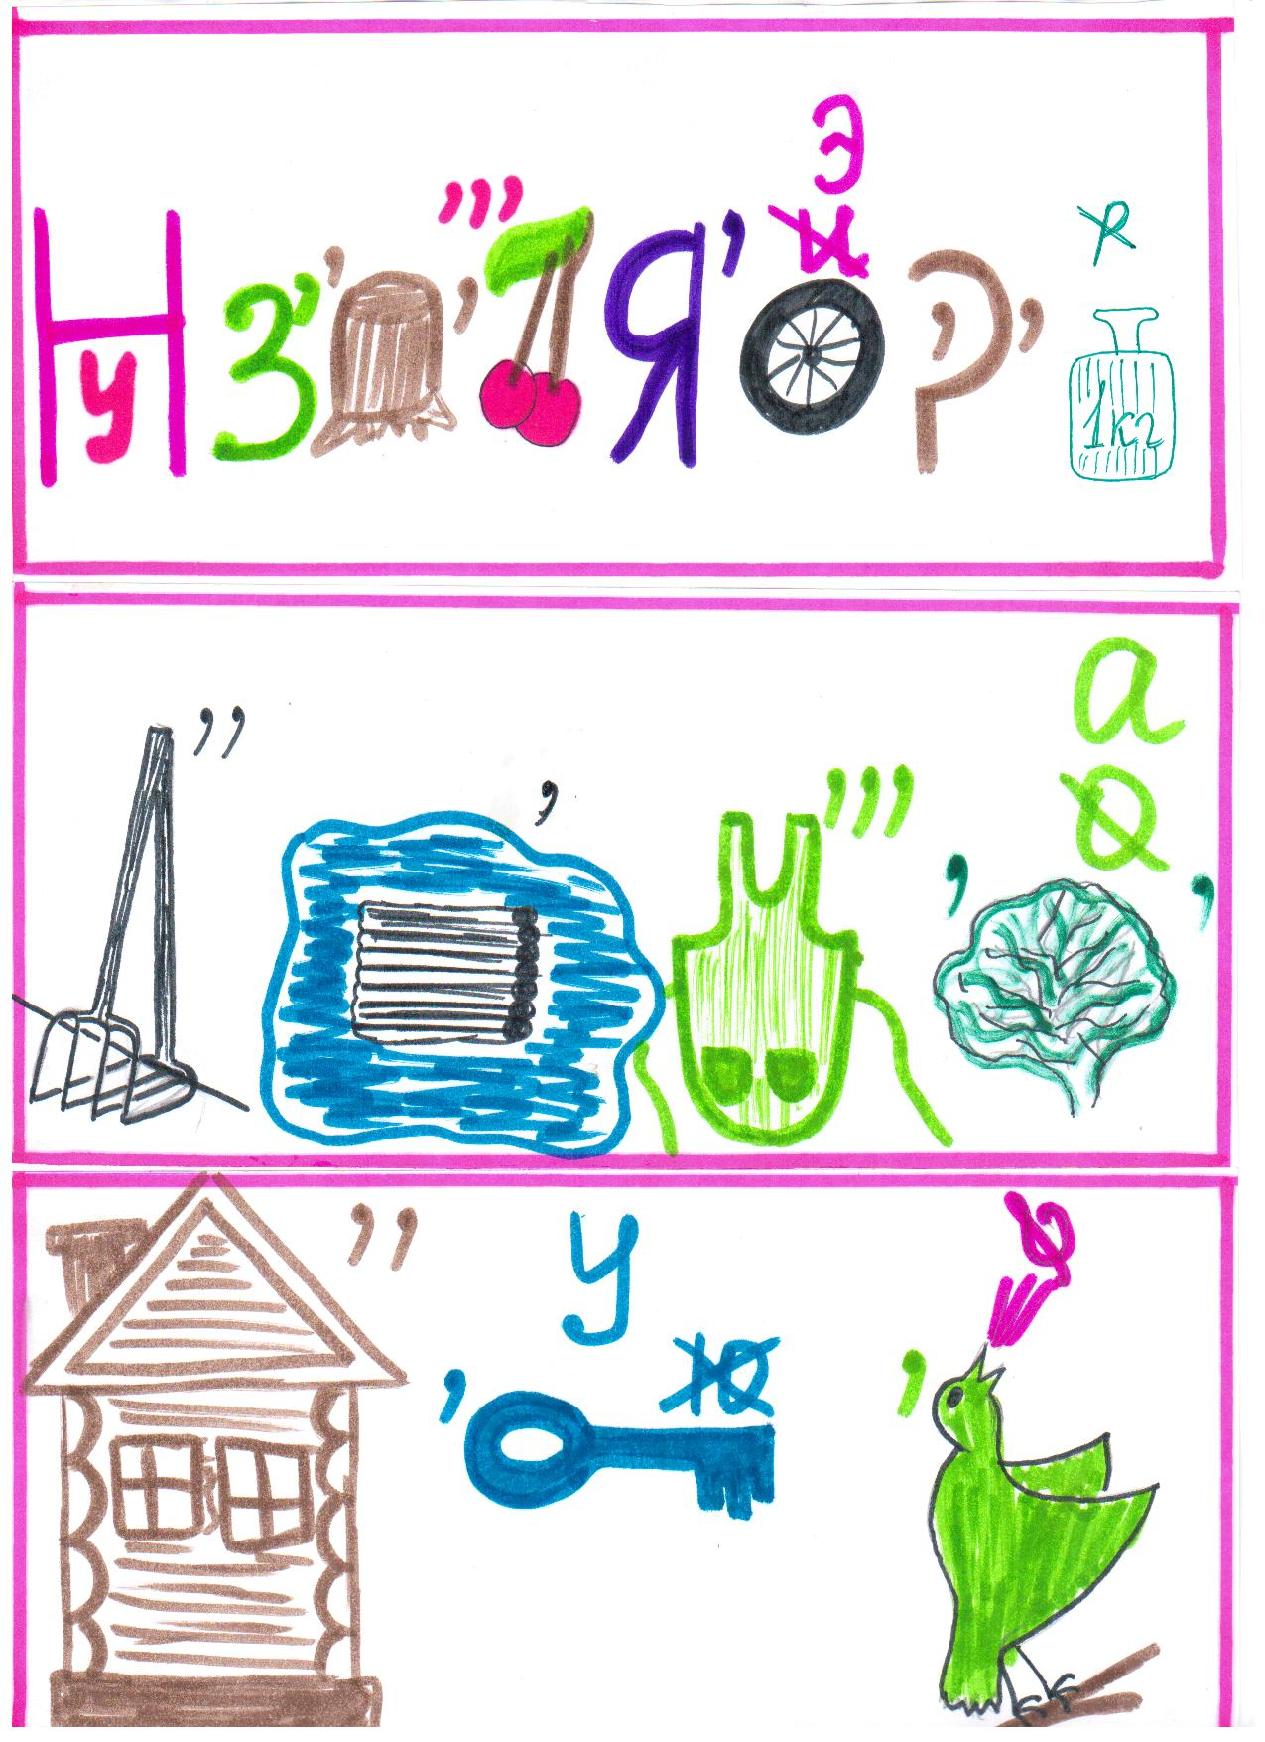

ПУШИНКА. ( кто больше продержит ватку в воздухе не уронив)
РАЗГАДАЙ КРООСВОРД.
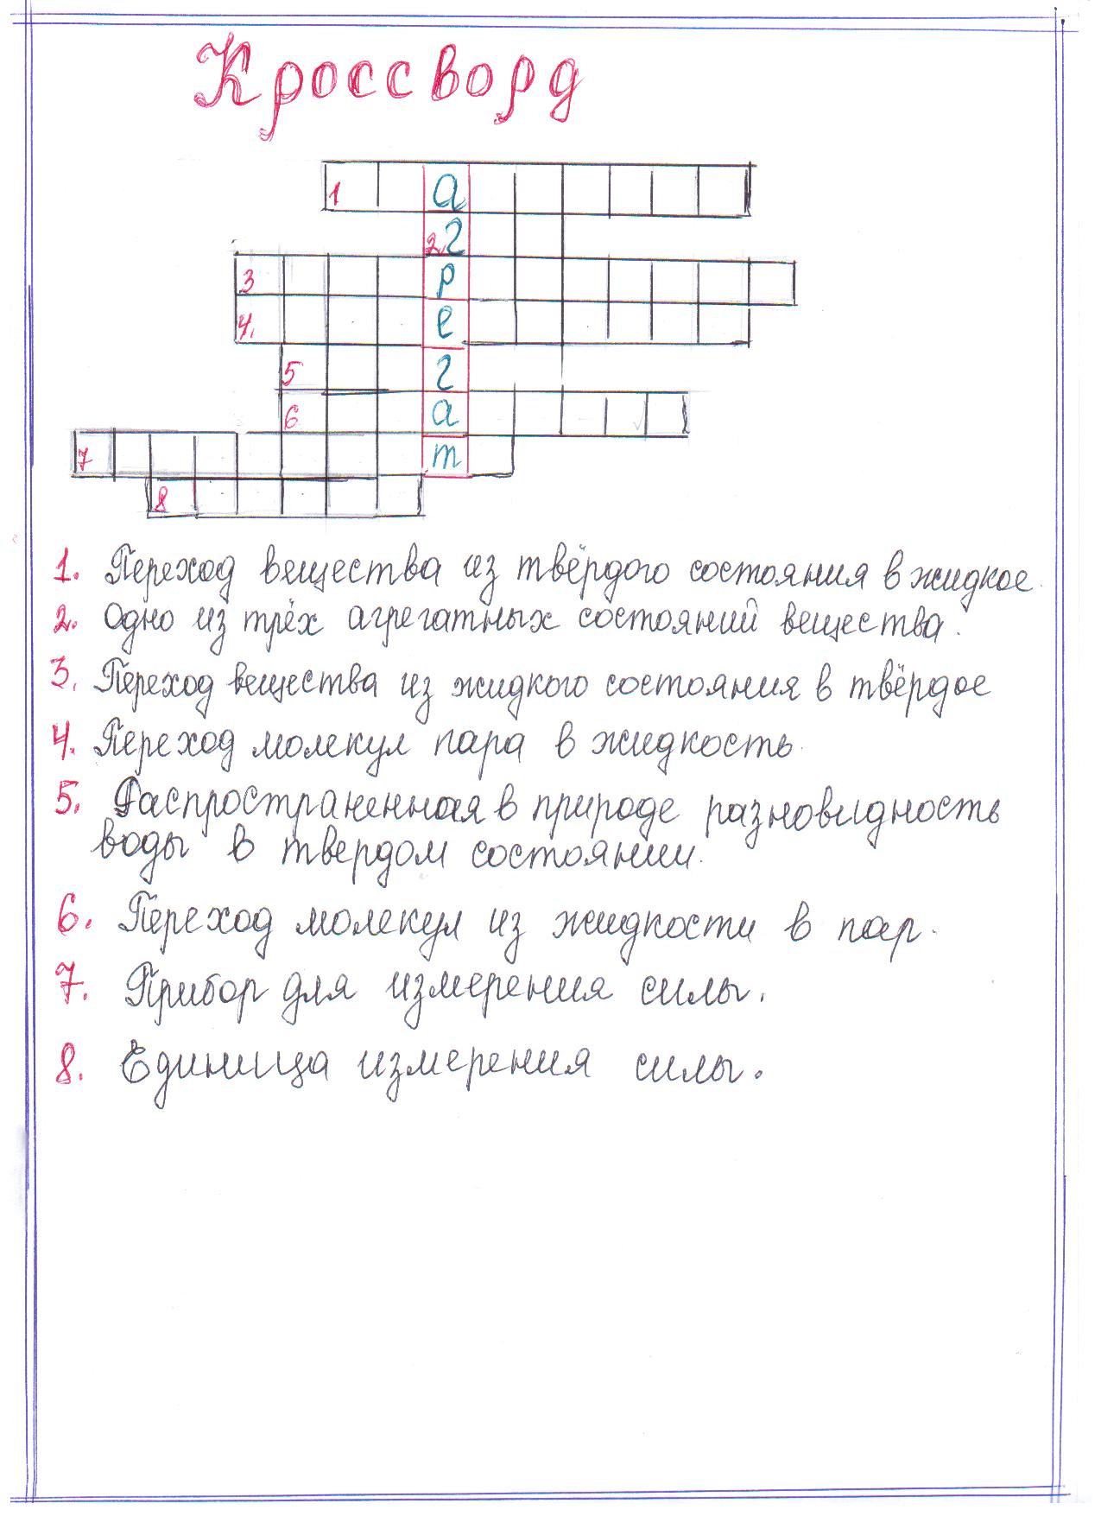КЕГЛИ.Необходимо выбить как можно больше

бутылок и ответить на вопросы, расположенные на бутылках.
- Что называется количеством теплоты?
- Что называется внутренней энергией?
- Что называется удельной теплотой плавления?
- Что называется удельной теплотой парообразования?
- Что называется удельной теплотой сгорания топлива?
- Что называется удельной теплоёмкостью?
- Что называется температурой плавления?
- От чего зависит испарение?
- Что называется конденсацией?
- Что называется возгонкой?
- Тепловые двигатели
- Что называется тепловыми двигателями?
- Виды тепловых двигателей?
- Основные части тепловых двигателей.
- Основные такты в работе тепловых двигателей.

- ИСТОРИЯ ИЗОБРЕТЕНИЯ АВТОМОБИЛЯ.
- ИСТОРИЯ ИЗОБРЕТЕНИЯ ПАРОХОДА.

ИТОГ ИГРЫ.
Награждение
СПАСИБО ЗА ИГРУ! ЖЕЛАЮ УДАЧИ!

